Dzień dobry
przed nami przedostatni już tydzień zdalnej edukacji. Mam nadzieję, że mimo ładnej pogody znajdziesz codziennie chwilę, żeby poćwiczyć.
Życzę dobrej zabawy
Małgorzata Czylkowska

Ćwiczenia oddechowe
Każdego dnia wybierz i wykonaj jedno z poniższych ćwiczeń:
- Dmuchanie (wprawianie w ruch) wiatraczków
- Nadmuchiwanie balonika
- Dmuchanie w balonik, żeby nie opadł na podłogę
- Dmuchanie na papierowe łódki lub styropianowe zabawki na powierzchni wody
- Duży i powolny wdech nosem i powolny wydech ustami
- Wdech z unoszeniem ramion do góry, wydech z opadaniem ramion
- Chuchanie na „zmarznięte” ręce, na gorącą zupę.

Ćwiczenia artykulacyjne
Wytnij poniższe obrazki i zabaw się w losy. Na zmianę z rodzicem losuj jedną z kart następnie wykonaj ćwiczenie opisane pod słoneczkiem.
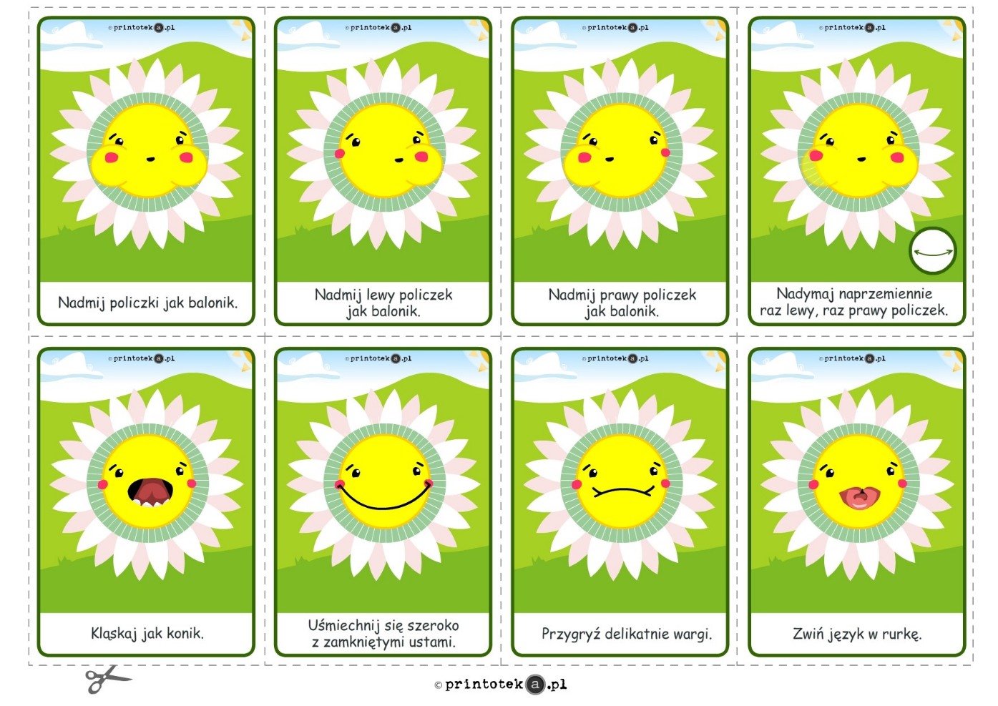
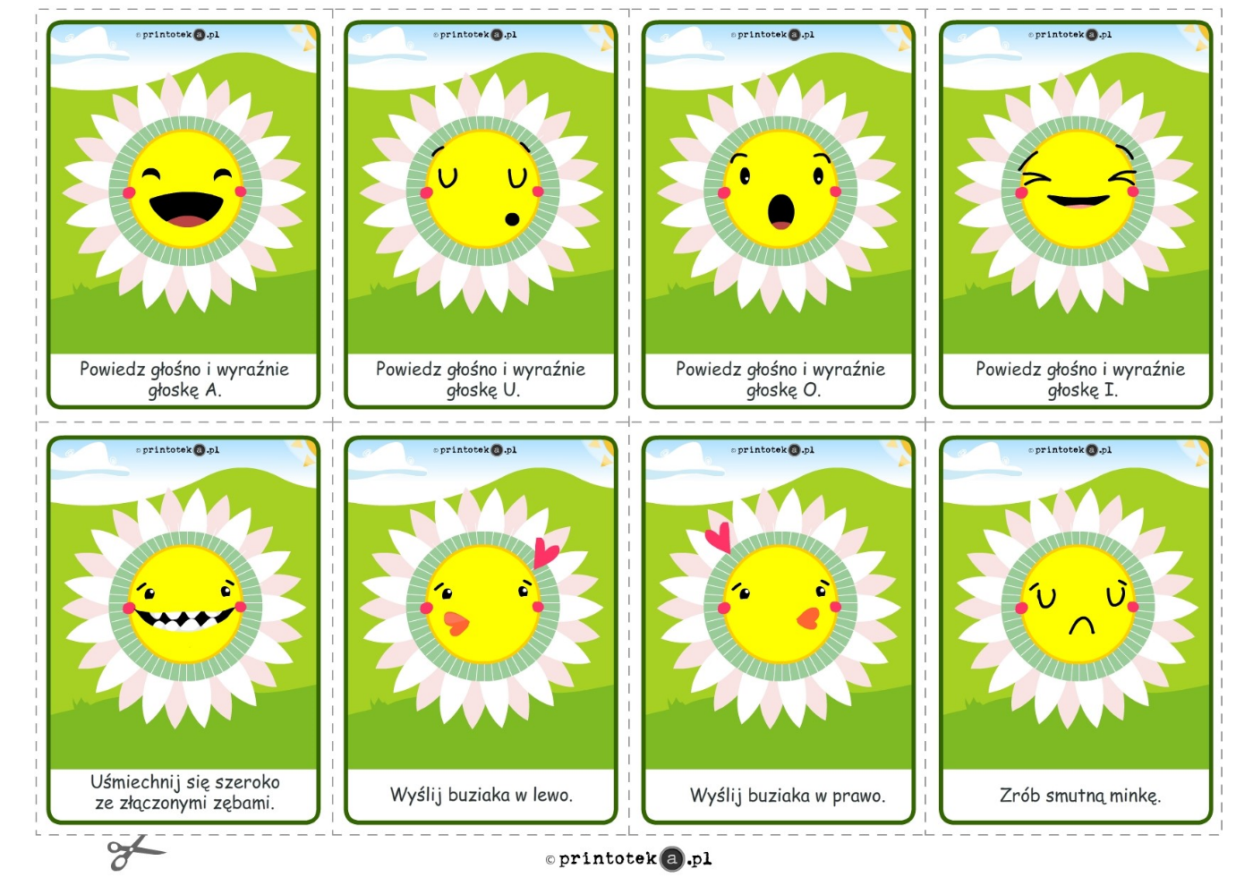

Ćwiczenia dźwiękonaśladowcze
Naśladuj dźwięki wydawane przez przedmioty. Możesz wydrukować karty podwójnie i wykorzystać je do gry „memory”.
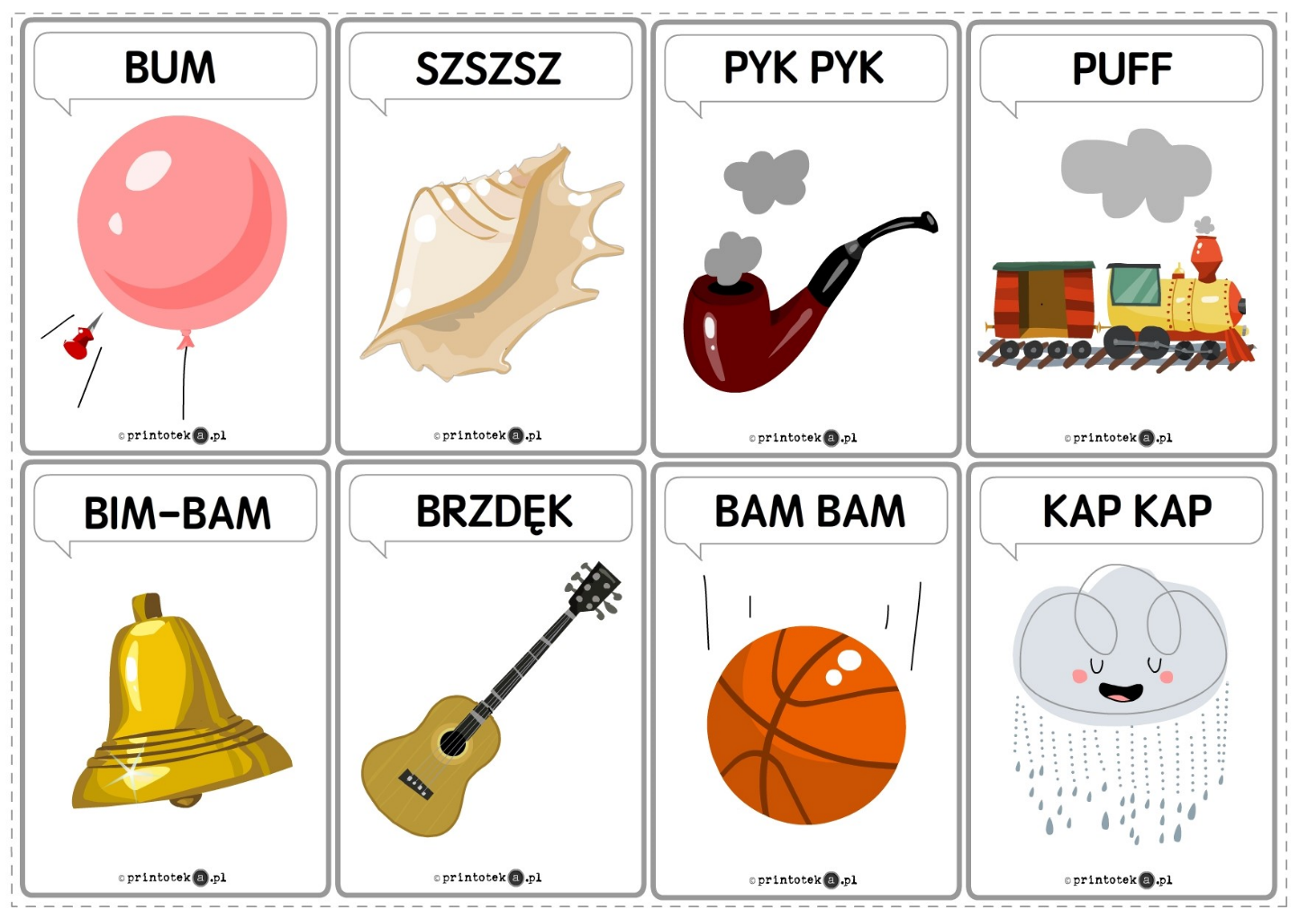
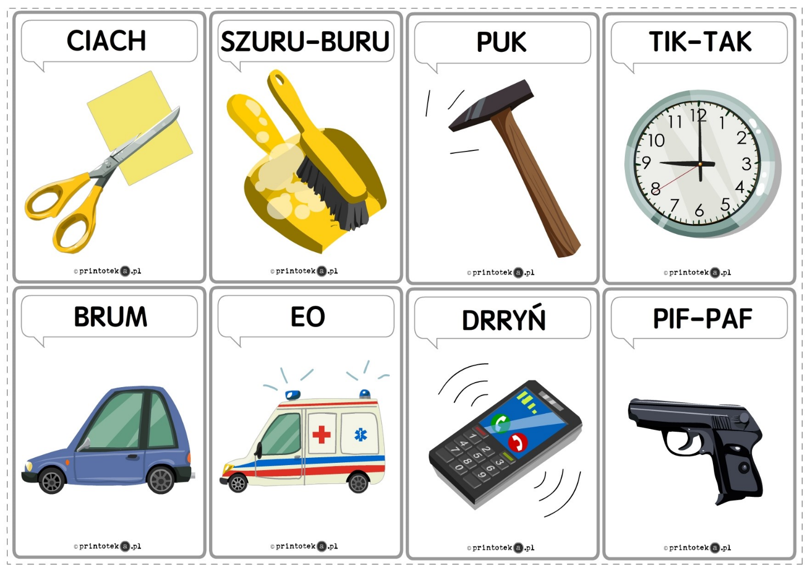
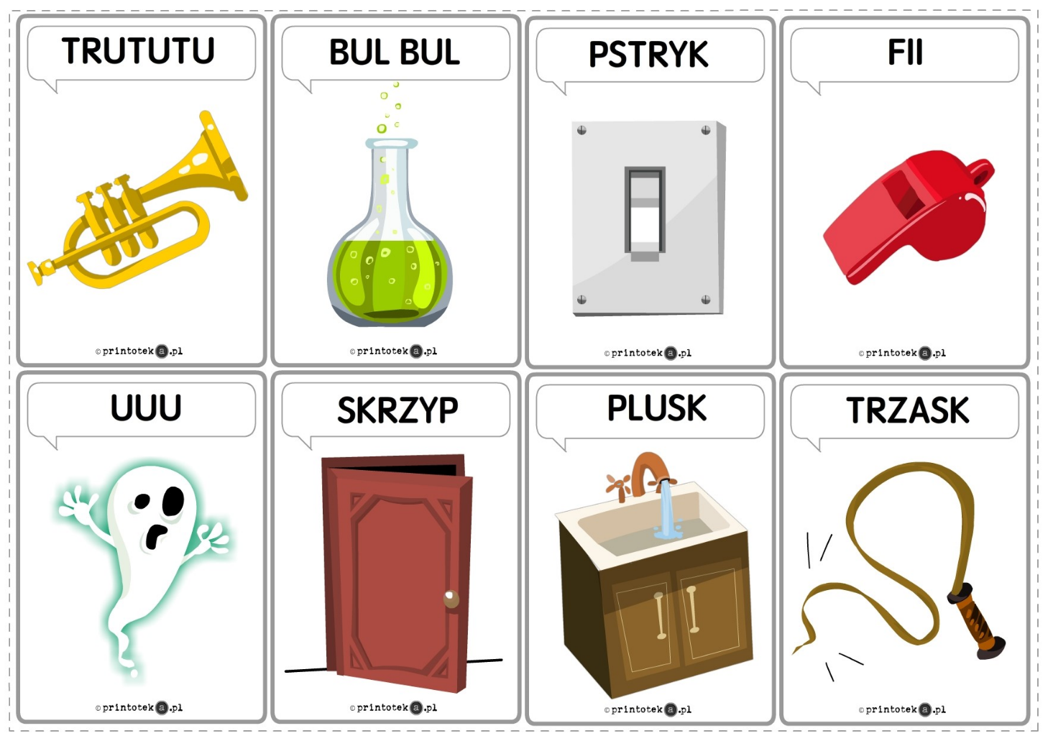
Ćwiczenia rozwijające zasób słownictwa oraz myślenie.
- Jakie to jest? Co można z nim robić? Co nie pasuje?
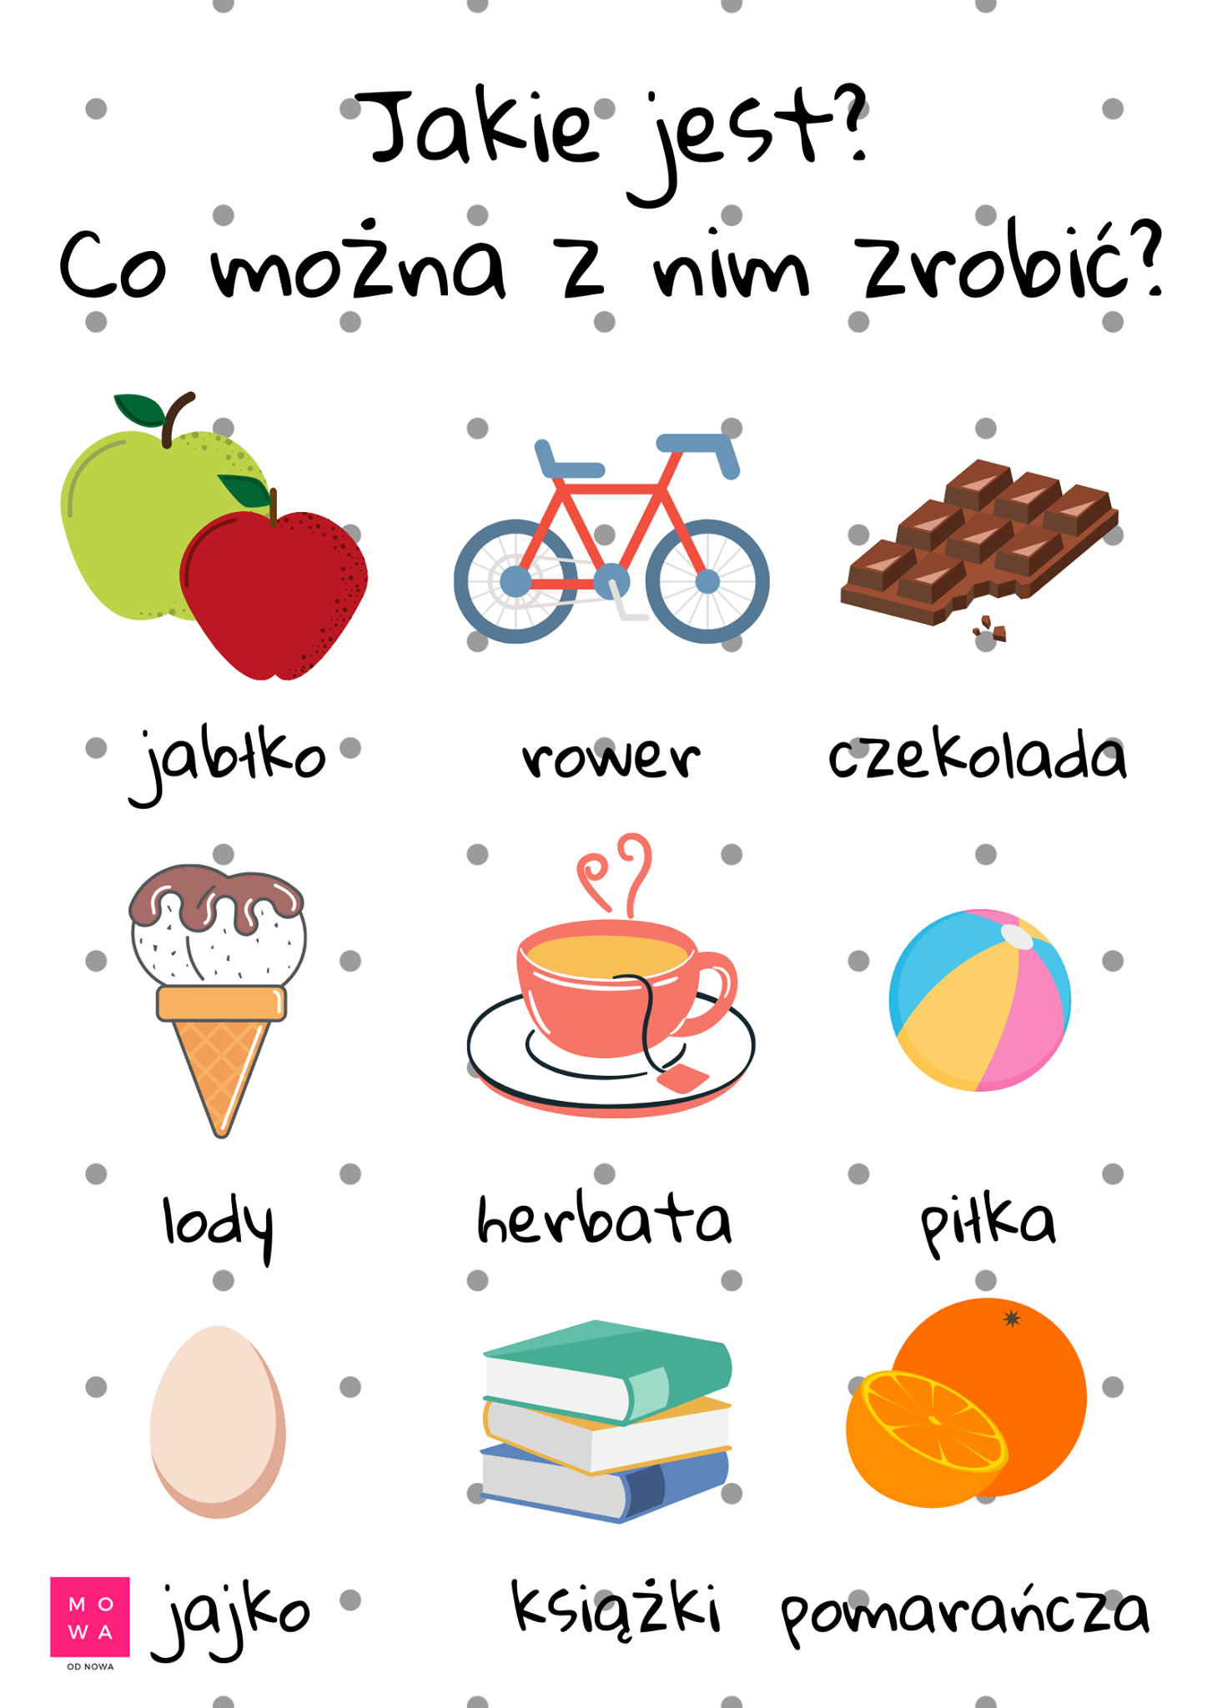
- Patrząc na poniższe obrazki odpowiedz „Czego będziesz potrzebowała gdy…”
